ТРЕНИРОВОЧНЫЙ ВАРИАНТ №9
ЕГЭ-2024 ПО БИОЛОГИИ

Часть 1

Ответами к заданиям 1–21 являются последовательность цифр, число или слово (словосочетание). Ответы запишите в поля ответов в тексте работы, а затем перенесите в БЛАНК ОТВЕТОВ № 1 справа от номеров соответствующих заданий, начиная с первой клеточки, без пробелов, запятых и других дополнительных символов. Каждый символ пишите в отдельной клеточке в соответствии с приведёнными в бланке образцами.

Рассмотрите таблицу «Биология - комплексная наука» и заполните ячейку, вписав соответствующий термин.
1

Раздел биологии | Предмет изучения
Биохимия | 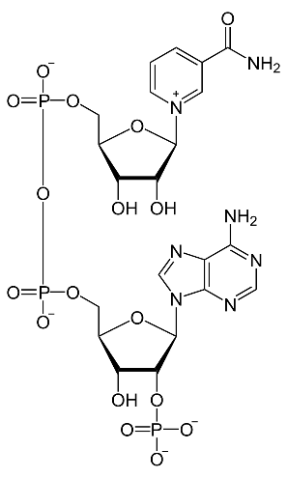
? | 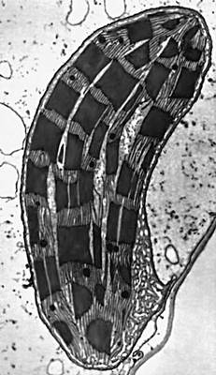

Ответ: ________________________.

Экспериментатор выращивал кресс-салат на гидропонике. Как изменится содержание хлорофилла в растениях и урожайность, если из раствора для гидропоники исключить соединения азота?
2
Для каждой величины определите соответствующий характер её изменения:
1) увеличилась
2) уменьшилась
3) не изменилась
Запишите выбранные цифры для каждой величины. Цифры в ответе могут повторяться.

Содержание хлорофилла | Урожайность

Ответ: ________________________.

В клетках спорофита плауна сплюснутого содержится 46 хромосом. Определите количество хромосом в клетках архегония плауна. В ответ запишите только соответствующее число.
3

Ответ: ________________________.

По изображённой на рисунке родословной определите, сколько типов гамет образует родитель 1, если признак наследуется аутосомно. Ответ запишите в виде числа.
4

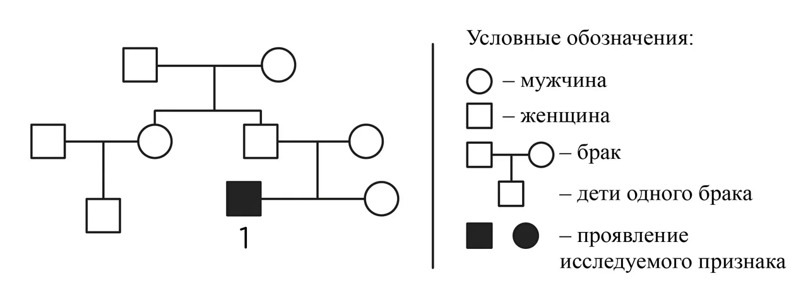

Ответ: ________________________.

Рассмотрите рисунок и выполните задания 5 и 6.

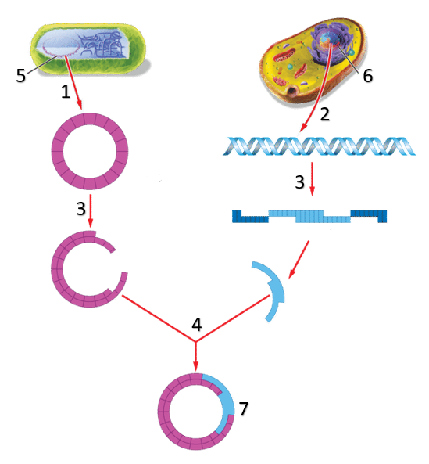

Каким номером на схеме обозначена рекомбинантная плазмида?
5
Ответ: ________________________.

Установите соответствие между характеристиками и процессами, обозначенными на схеме выше цифрами 1, 2, 3, 4: к каждой позиции, данной в первом столбце, подберите соответствующую позицию из второго столбца.
6
ХАРАКТЕРИСТИКИ | ПРОЦЕСС
А) гибридизация молекул ДНК | 1) 1  2) 2  3) 3  4) 4
Б) обработка молекул ДНК рестриктазами
В) обеспечивается ферментом ДНК-лигазой
Г) образование «липких концов»
Д) выделение эукариотической ДНК
Е) выделение плазмиды

Запишите выбранные цифры под соответствующими буквами.

А | Б | В | Г | Д | Е
Ответ:

Выберите три верных ответа из шести и запишите цифры, под которыми они указаны. В пчелиной семье путем партеногенеза формируются особи:
7
1) мужского пола
2) участвующие в сборе пыльцы и нектара
3) имеющие гаплоидный набор хромосом
4) являющиеся копией материнского организма
5) формирующие яйцеклетки
6) развивающиеся из неоплодотворенной яйцеклетки

Ответ:

Установите последовательность формирования и функционирования рибосом. Запишите соответствующую последовательность цифр.
8

1) образование субъединиц рибосом в ядрышке
2) движение рибосомы от 5' к 3' концу иРНК
3) синтез рибосомальной РНК
4) выход субъединиц через ядерные поры
5) объединение малой и большой субъединиц на иРНК
6) объединение рРНК и белков

Ответ:

Рассмотрите рисунок и выполните задания 9 и 10.

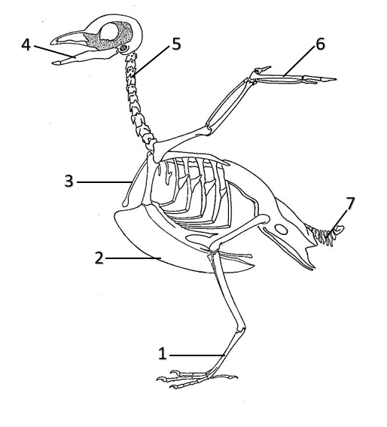
Каким номером на рисунке показана структура, образованная слиянием костей запястья и пясти?
9
Ответ: ________________________.

Установите соответствие между характеристиками и структурами, обозначенными на рисунке выше цифрами 1, 2, 3: к каждой позиции, данной в первом столбце, подберите соответствующую позицию из второго столбца.
10

ХАРАКТЕРИСТИКИ | СТРУКТУРА
А) отсутствует у страуса и нанду | 1) 1  2) 2  3) 3
Б) обеспечивает амортизацию при приземлении
В) формируется слиянием костей предплюсны и плюсны
Г) относится к поясу передней конечности
Д) служит для прикрепления мощных грудных мышц
Е) формирует вилочковую кость

Запишите выбранные цифры под соответствующими буквами.

А | Б | В | Г | Д | Е
Ответ:

Выберите три верных ответа из шести и запишите цифры, под которыми они указаны. Зародышевый мешок покрытосеменных:
11

1) место расположения семязачатков
2) женский гаметофит
3) содержит яйцеклетку
4) место прорастания пыльцы
5) образуется мейозом из клеток мегаспорангия
6) место протекания двойного оплодотворения

Ответ:

Установите последовательность систематических групп, начиная с самого высокого ранга. Запишите соответствующую последовательность цифр.
12

1) Лютиковые
2) Растения
3) Покрытосеменные
4) Двудольные
5) Калужница
6) Калужница болотная

Ответ:
Рассмотрите рисунок и выполните задания 13 и 14.

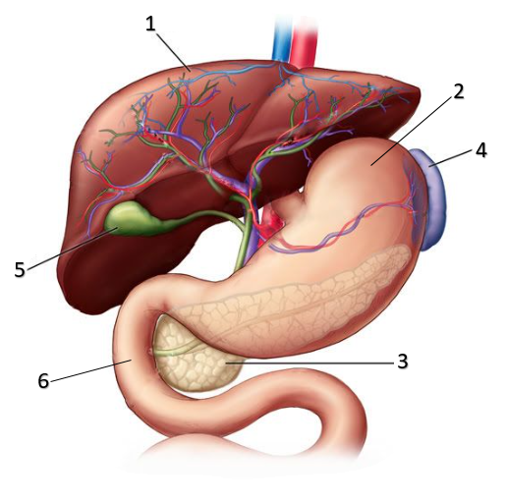
13
Каким номером на рисунке показана структура, в которую выделяется панкреатический сок и желчь?

Ответ: ________________________.

Установите соответствие между структурами, обозначенными на рисунке выше цифрами 1, 2, 3 и их характеристиками: к каждой позиции, данной в первом столбце, подберите соответствующую позицию из второго столбца.
14

ХАРАКТЕРИСТИКИ | СТРУКТУРЫ
А) участвует в разрушении гемоглобина | 1) 1  2) 2  3) 3
Б) секретирует трипсин и амилазу
В) клетки синтезируют пепсиноген
Г) содержит пищеварительный сок с низким уровнем рН
Д) содержит островки Лангерганса
Е) получает кровь из воротной вены

Запишите выбранные цифры под соответствующими буквами.

А | Б | В | Г | Д | Е
Ответ:

Выберите три верных ответа из шести и запишите цифры, под которыми они указаны. В организме человека непарными костями являются:
15

1) затылочная
2) верхнечелюстная
3) грудина
4) лобная
5) ключица
6) тазовая

Ответ:

16
Установите последовательность движения молекулы мочевины от места синтеза до выведения из организма человека. Запишите соответствующую последовательность цифр.

1) извитые канальцы нефрона
2) клетки печени
3) мочеточник
4) капиллярный клубочек нефрона
5) почечная лоханка
6) мочеиспускательный канал

Ответ:

Прочитайте текст. Выберите три предложения, в которых даны описания биологического прогресса у домового воробья. Запишите цифры, под которыми они указаны.
17
(1)Домовый воробей - наиболее многочисленный и распространенный вид из семейства Воробьиных. (2)Будучи синантропным видом, домовый воробей расширил ареал от Северной Европы до Южной Африки, Австралии, Южной Америки и других территорий. (З)Питается воробей в основном растительной пищей: семенами и плодами растений, почками, но птенцов выкармливает насекомыми. (4)Самки и самцы домового воробья хорошо различимы из-за полового диморфизма. (5)Домовый воробей ведет оседлый образ жизни, даже зимой находя корм в поселениях человека. (6)В настоящее время внутри вида Воробей домовый насчитывают до 12 подвидов.

Ответ:

Выберите три верных ответа из шести и запишите цифры, под которыми они указаны. Биогенным веществом биосферы является:
18

1) базальт
2) бурый уголь
3) ракушечник
4) чернозем
5) мел
6) гранит

Ответ:

Установите соответствие между примерами и типами экосистем: к каждой позиции, данной в первом столбце, подберите соответствующую позицию из второго столбца.
19

ПРИМЕРЫ | ТИП ЭКОСИСТЕМ
А) рисовые чеки | 1) агроценоз  2) биоценоз
Б) чайная плантация
В) участок заповедника
Г) сфагновое болото
Д) бахча
Е) дубрава

Запишите выбранные цифры под соответствующими буквами.

А | Б | В | Г | Д | Е
Ответ:

20
Проанализируйте таблицу «Типы развития животных». Заполните пустые ячейки таблицы, используя элементы, приведённые в списке. Для каждой ячейки, обозначенной буквой, выберите соответствующий элемент из предложенного списка.
Тип развития | Этапы развития | Примеры организмов
А | Яйцо - сформированный организм | Речной рак, дождевой червь
С полным превращением | Б | Божья коровка, медоносная пчела
С неполным превращением | Яйцо-личинка-имаго | В

Список элементов:
1) с метаморфозом
2) рыжий таракан, большое коромысло
3) яйцо-куколка-имаго
4) яйцо-куколка-личинка-имаго
5) яйцо-личинка-куколка-имаго
6) прямое
7) клоп вредная черепашка, майский жук
8) итальянская саранча, махаон

Запишите выбранные цифры под соответствующими буквами.

А | Б | В
Ответ:

Проанализируйте график «Зоны пульса во время физической нагрузки». Выберите все утверждения, которые можно сформулировать на основании анализа представленных данных. Запишите в ответе цифры, под которыми указаны выбранные утверждения.
21
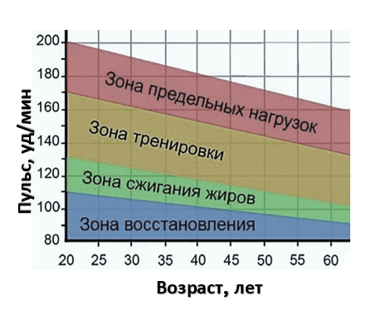
1) В возрасте 20 лет зона сжигания жира соответствует пульсу 110-130 уд/мин.
2) Чем старше человек, тем более высокий пульс наблюдается в зоне предельных нагрузок.
3) У 60-летних спортсменов пульс не может превышать 165 уд/мин.
4) Слишком высокие значения пульса становятся опасными для человека.
5) В зоне сжигания жира значения пульса в любом возрасте ниже, чем в зоне тренировки.

Ответ: ________________________.

Часть 2

Прочитайте описание эксперимента и выполните задания 22 и 23.

Экспериментатор изучал функционирование митохондрий. В суспензию митохондрий он вносил органический субстрат для окисления (сукцинат), АДФ и Фн (неорганический фосфат) и измерял скорость потребления кислорода при внесении в среду различных ингибиторов дыхательной цепи. Результаты эксперимента представлены в таблице.

Ингибитор дыхательной цепи | Скорость потребления О₂, мг/(л·мин)
Контроль (отсутствие ингибитора) | 0,33
Ротенон | 0,24
Антимицин А | 0,05
Азид натрия | 0,05

Какую нулевую гипотезу* смог сформулировать исследователь перед постановкой эксперимента? Объясните, почему необходимо было внести в среду АДФ и Фн (неорганический фосфат). Почему результаты эксперимента могут быть недостоверными, если известно, что концентрация сукцината была неодинаковой в разных вариантах эксперимента?
22

*Нулевая гипотеза - принимаемое по умолчанию предположение о том, что не существует связи между двумя наблюдаемыми событиями, феноменами.

С помощью какого метода исследователь отделил митохондрии от других клеточных структур? Где в митохондриях локализованы белки дыхательной цепи? Какую функцию они выполняют? Почему при добавлении в среду ингибиторов происходит снижение скорости потребления кислорода? Ответ поясните, исходя из функциональной роли кислорода в дыхательной цепи.
23

Рассмотрите изображения реконструкции черепов ископаемых гоминид. На каком из них представлен череп кроманьонца? Назовите три признака, по которым это можно установить. К какому биологическому виду относятся кроманьонцы? С каким видом людей конкурировали кроманьонцы на территории Европы около 50-40 тыс. лет назад?
24
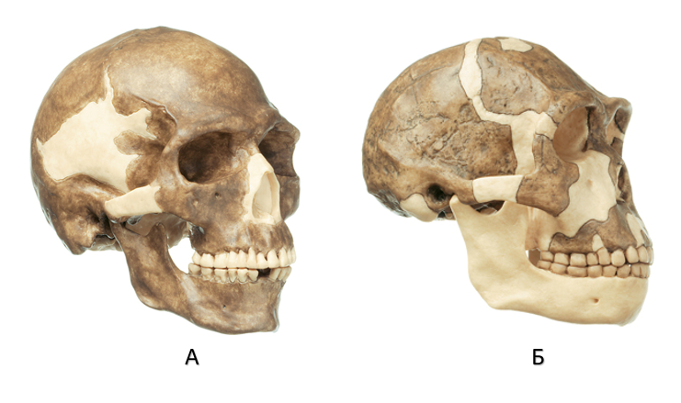
Опишите механизм поступления минеральных солей и воды в клетки корня. Состояние, при котором в почве имеется влага, но она не может быть поглощена корнями растений, называется физиологической засухой. Причинами физиологической засухи могут засоленность, низкая температура почвы, плохая аэрация (поступление кислорода) и другие. Объясните для каждой из трех названных причин физиологической засухи, почему нарушается поглощение воды корнем.
25

В XVIII веке английский священник и натуралист Дж. Нидхем провел следующий эксперимент: он кипятил питательный раствор (баранью подливку), сливал её в бутылку, закрывал пробкой, нагревал ещё раз, выжидал несколько дней, а затем наблюдал в микроскоп микроорганизмы. По его мнению, все микроорганизмы после кипячения погибли, но спустя некоторое время возникли снова. Приверженцем какой идеи происхождения жизни был Нидхем? Какая ошибка была допущена Дж. Нидхемом в проведенном эксперименте? Ответ поясните. Какой ученый и каким образом окончательно опроверг концепцию происхождения жизни, которую разделял Нидхем?
267

Известно, что комплементарные цепи нуклеиновых кислот антипараллельны (5' концу одной цепи соответствует 3' конец другой цепи). Синтез нуклеиновых кислот начинается с 5' конца. Рибосома движется по иРНК в направлении от 5' к 3' концу. Ген имеет кодирующую и некодирующую области. Фрагмент начала гена имеет следующую последовательность нуклеотидов:
27

5'-ГАТАТГЦГТТГТЦТТАТАЦАГ-3'
3'-ЦТАТАЦГЦААЦАГААТАТГТЦ-5'

Определите последовательность аминокислот начала полипептида, если синтез начинается с аминокислоты Мет. Объясните последовательность решения задачи. Для выполнения задания используйте таблицу генетического кода. При написании последовательностей нуклеиновых кислот указывайте направление цепи.

Генетический код иРНК (от 5’ к 3’ концу)
Первое  основание | Второе основание |  |  |  | Третье  основание
 | У | Ц | А | Г
У | Фен  Фен  Лей  Лей | Сер  Сер  Сер  Сер | Тир  Тир  —  — | Цис  Цис  —  Три | У  Ц  А  Г
Ц | Лей  Лей  Лей  Лей | Про  Про  Про  Про | Гис  Гис  Глн  Глн | Арг  Арг  Арг  Арг | У  Ц  А  Г
А | Иле  Иле  Иле  Мет | Тре  Тре  Тре  Тре | Асн  Асн  Лиз  Лиз | Сер  Сер  Арг  Арг | У  Ц  А  Г
Г | Вал  Вал  Вал  Вал | Ала  Ала  Ала  Ала | Асп  Асп  Глу  Глу | Гли  Гли  Гли  Гли | У  Ц  А  Г

На X- и Y-хромосомах человека существуют псевдоаутосомные участки, которые содержат аллели одного гена, и между ними может происходить кроссинговер. Один из таких генов вызывает нарушения в развитии скелета. Рецессивный аллель отсутствия потовых желез наследуется сцепленно с полом. Не имеющий обоих заболеваний мужчина, дигомозиготная мать которого страдала нарушениями в развитии скелета, женился на женщине, имеющей такой же генотип, как у его матери. Родившаяся в этом браке дочь с аномалией скелета вышла замуж за мужчину, страдающего нарушениями развития скелета и отсутствием потовых желез. Составьте схемы решения задачи. Определите генотипы родителей и генотипы, фенотипы, пол возможного потомства. Возможно ли рождение в первом браке сына с нарушениями в развитии скелета? Ответ поясните.
28

